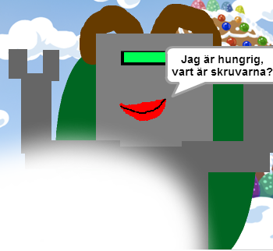
T2 L6: Robotgeneratorn!
(Termin 2 Lektion 6)

Nu är det dags för att skapa robotar! Vi ska göra en robotgenerator som genererar en slumpmässig robot. Roboten kommer ha olika klädslar och olika fraser som den kan säga. När man trycker på flaggan så kommer en robot genereras och säga en fras. Du kommer få rita bilderna till robotens delar själv.

Koncept i fokus: ”lista”, ”sträng”, ”slump”, ”lager”, söka på internet och rita egna bilder.

Delmoment 1: Skapa scener och robot-klädslar
Vi börjar med att lägga till scener och rita klädslar för roboten.

1. Skapa ett nytt Scratch-projekt och radera katten.
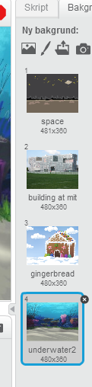
2. Lägg till 4 scener från biblioteket!

Du får välja vilka du vill! Jag valde:
”Rymden/space”
”Stad/building at mit”
”Semester/gingerbread”
”Under vatten/underwater2”

3. Ta sen bort den vita bakgrunden så du har fyra totalt.

4. Klicka på ”rita ny sprite” 6 gånger så att du får 6 tomma spritar. Namnge spritarna till:
”kropp”
”huvud”
”armar”
”mun”
”ögon”
”extra”

Vi kommer nu rita spritarna så att vi sen kan pussla ihop en robot av dem.

Vi ska börja med att rita kroppar. Klicka på spriten ”kropp” så att vi ritar klädslar åt rätt sprite.

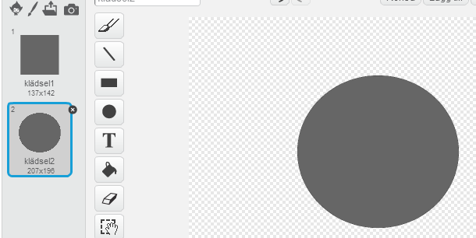
5. Rita en stor grå fyrkant som en klädsel och en rund som en annan klädsel.

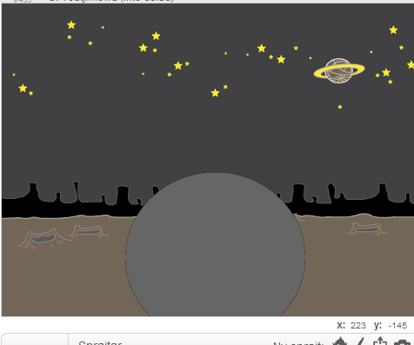
6. Dra den till mitten på skärmen och lite neråt så att man inte ser slutet på den

7. Klicka nu på spriten ”huvud” så ska vi rita huvudklädslar.

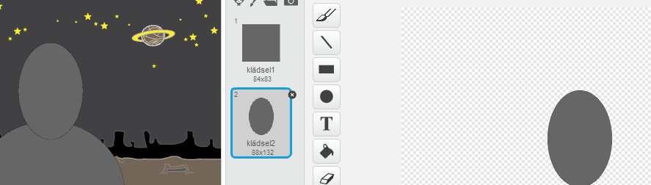
8. Rita en grå fyrkant och sen en svart rund boll. Placera den där huvudet ska vara.

9. Klicka på spriten ”armar” och rita två par armar som hänger i luften.

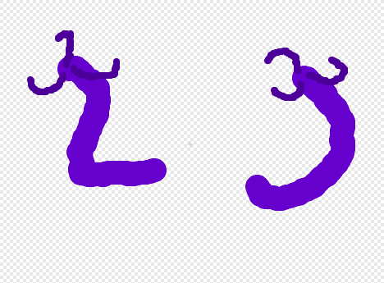
Den ena kan du rita med rektangelverktyget och den andra med penselverktyget. Kom ihåg att du kan göra penseln tjockare nere till vänster.
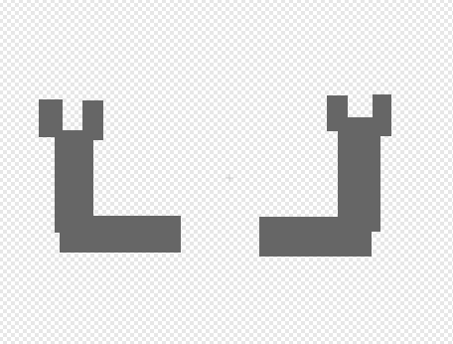

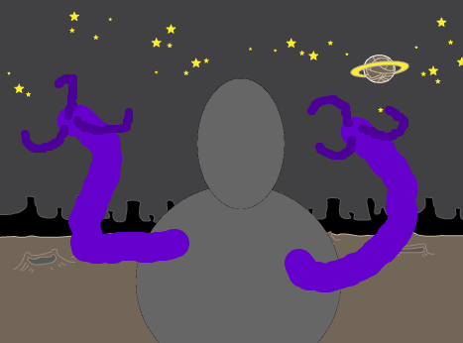
10. Placera armarna där dem ska vara.

Roboten börjar se lite läskig ut! Så nu ska
vi ge den en rolig mun och snälla ögon!


11. Klicka på spriten ”mun” och rita två munnar. Jag ritade en robotmun och en glad pussmun.
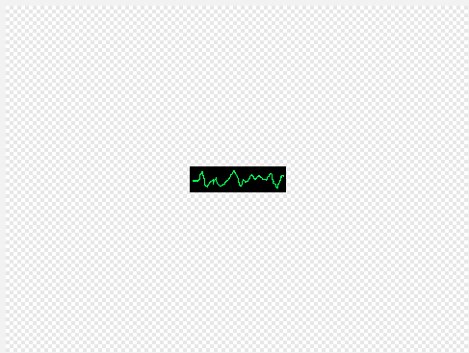

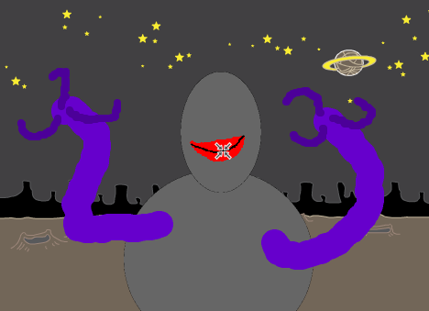
Om munnen är för stor så kan du klicka på förminskningsverktyget. Men munnen kanske ska sticka ut lite? Välj själv!

Nu blev inte roboten så läskig längre!
Eller så kanske den blev ännu läskigare?

Nu prövar vi att lägga till ögon.

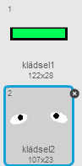
12. Klicka på spriten ”ögon” och rita två klädslar för dem.

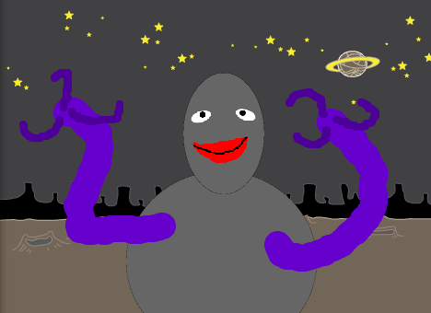
När jag satte ögonen på plats så såg min robot ut såhär:

13. Nu ska vi rita det sista. Klicka på spriten ”extra” och rita några antenner.

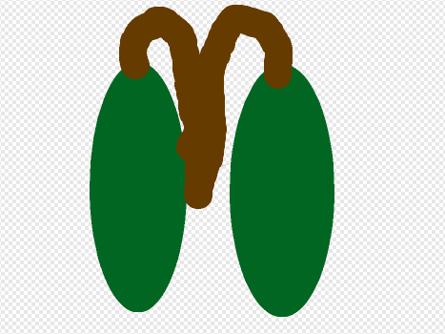
Jag ritade ett par antenner och ett par gasflaskor med slangar på.
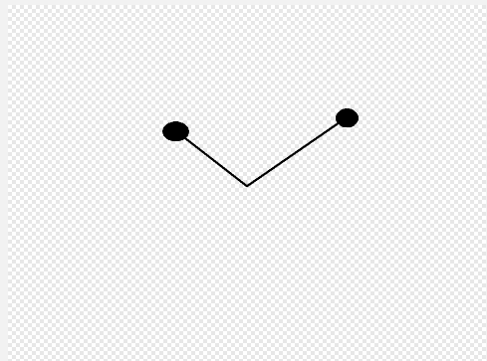

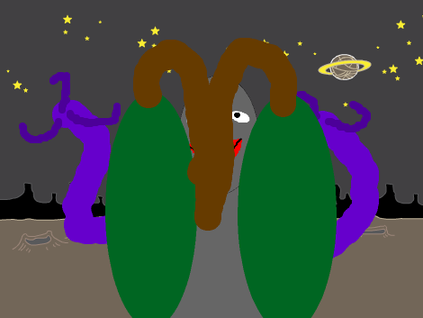
Mina gasflaskor hamnade framför min robot. Men jag vill att dem ska vara bakom roboten.

Varje sprite har ett eget lager. Jag vill att flaskorna ska hamna i lagret som är längst bak. Vi ska skapa lite kod för att fixa det.

Delmoment 2: Skapa kod som genererar robotar
Vi ska nu göra koden som gör att när man klickar på flaggan så kommer slumpmässiga klädslar väljas ut till roboten.

14. Skapa ett skript för spriten ”extra” som:
* Startar när man trycker på flaggan
* gå tillbaka 5 lager
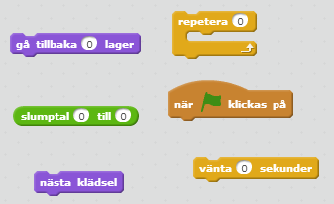
* repetera slumptal 1 till 10:
vänta 0.1 sekunder
nästa klädsel

Du kan använda blocken till höger men byt ut nollorna mot rätt tal.

Vad händer om du inte går tillbaka alla 5 lagren? Hamnar spriten ”extra” framför något men bakom något annat?

Vad händer nu när du trycker på flaggan? Byter roboten från antenner till gasflaskor?

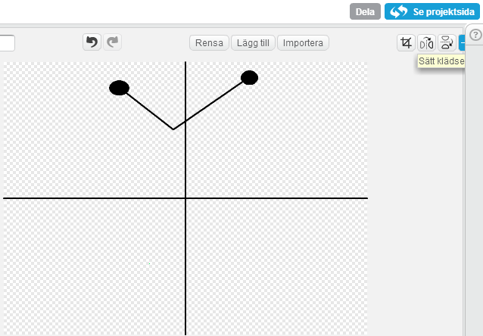
Min antenn hamnar lite fel, men om jag flyttar på spriten så hamnar gasflaskorna fel. Det kan man fixa genom att placera gasflaskorna rätt och sen gå in på klädslar. Inne på klädslar så kan man ändra vars mittpunkten på bilden ska vara.

Det syns inte riktigt men uppe till höger så kan man klicka för att välja mittpunkten. Sen valde jag att mittpunkten skulle vara lite längre ner till höger. Då hamnade den rätt samtidigt som gasflaskorna hamnar rätt!
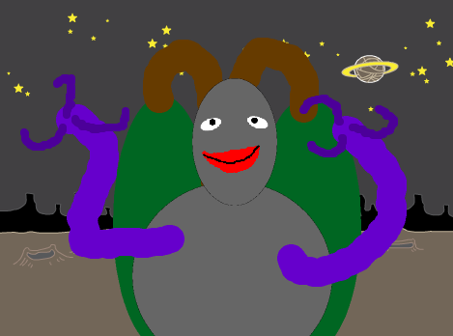
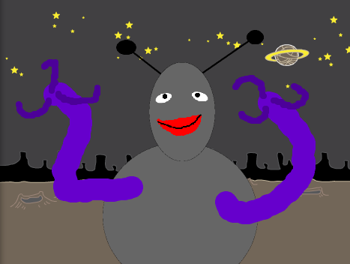

Nu ska vi bara kopiera skriptet till dem andra spritarna så att dem också kan byta klädsel!

15. Kopiera skriptet till de andra delarna och ta bort blocket ”gå tillbaka 5 lager” för dem spritarna som inte ska vara längst bak.

Pröva nu att klicka på flaggan och spela! Nu genereras det olika robotar varje gång?

Om det är så att en del av roboten inte passar in, så kan du pröva att ändra mittpunkten på just den klädseln. Du kan också rita om bilderna hur du vill!

16. Nu ska vi göra så att scenen också byter till en slumpmässig bakgrund. Skapa ett skript i scenen som gör samma som dem andra skripten fast byter bakgrund istället för klädsel. Kolla tillbaka på punkt 14 om du känner dig osäker.

Delmoment 3: Ljudeffekter och en lista med strängar!
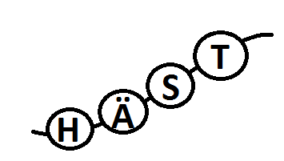
Nu ska vi lägga till ljud när roboten skapas och göra så att roboten väljer en slumpmässig sträng som han säger.

Minns du att en sträng va en följd med tecken?

Nu ska vi skapa en lista med några strängar
som roboten kan säga!

17. Skapa en lista (för alla spritar) som heter ”strängar”.

Vi ska nu fylla den med fraser, och det gör vi i scenen för att vi vet vart strängarna bestäms.

18. Skapa ett skript för scenen som:
* Startar när spelet startar
* spela ljudet ”Elektronisk/computer beeps1” (du måste lägga till det ljudet från biblioteket först)
* ta bort alla i ”strängar”
* lägger till ”Välkommen till min planet!” i ”strängar”
* lägger till ”Jag är hungrig, vart är skruvarna?” i ”strängar”
* lägger till ”K-R-A-M-A M-I-G!” i ”strängar”
* lägger till ”Goddag, jag är NRJP3, jag är programmerad att sjunga och prata. LALALAAA!” i ”strängar”

Du kan lägga till andra saker som roboten ska kunna säga om du vill!

Så, nu har vi lagt till massa strängar i våran lista. Nu ska vi göra så att en väljs ut och sen ska roboten få säga den.

19. Skapa en variabel (för alla spritar) som du kallar ”sträng”. I den ska vi sätta in strängen som roboten väljer.

20. Nu för att välja en slumpmässig sträng ur våran lista så kan vi välja ett tal och sen ta ut strängen som är på den platsen. För att göra det måste vi först välja en plats i listan som har en sträng. Så vi gör en till variabel som vi namnger ”val”.

21. Lägg nu till i slutet av skriptet i scenen:
* sätt ”val” till slumptal 1 till längden av ”strängar”

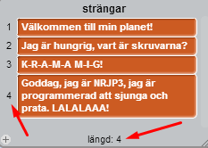
Om vi har 4 strängar i våran lista så kommer ”val” att bli 1,2,3 eller 4. för 4 är längden av strängar. Om det finns fler strängar i våran lista så kommer val att kunna välja dem också det är då längden av ”strängar”.

Vad händer om ”val” blir ett högre tal? 100? eller vad händer om ”val” blir -1 ?

Nu ska vi bara plocka ut vårat val ur listan med strängar.

22. Lägg nu till i slutet av skriptet i scenen:
* sätt ”sträng” till objekt ”val” i ”strängar”

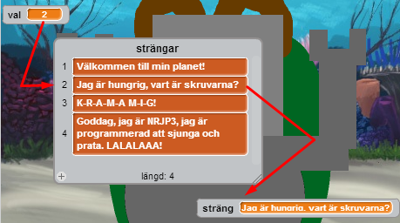
Om du kör spelet och ser efter, vad blir ”val” för något? Vad blir ”sträng” för något?
Om val = 0 så ska
sträng = ”Jag är
hungrig, vart är
skruvarna?”

Nu ska vi göra så att munnen säger strängen.

23. Utöka skriptet för spriten ”mun” så att den också säger strängen ”sträng”.

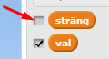
Om listan och dina variabler är i vägen så kan du gömma dem. Genom att bocka av dem.

24. Pröva spela ditt spel! Se om det fungerar som du vill!

Delmoment 4: Uppgraderingar
Om du vill uppgradera din robot med mer funktioner så kan du göra det! Du kan lägga till flera huvuden, ögon eller kanske till och med göra ben eller rullband åt den! Kanske roboten kan få knappar som gör saker!

Om du känner att du saknar inspiration till vad du kan hitta på så kan du googla på ”robot” för att se vad det finns för robotar på internet.

För att googla så behöver du gå in på en hemsida som heter www.google.com. Om du vet hur man gör flikar för att kunna både googla och koda i scratch så kan du göra det, annars kan du öppna internet (din webbläsare) en gång till och gå in på google. Där kan du skriva in ”robot” och sen klicka på bilder för att söka på bilder och hitta inspiration.

25. Sätt spelet i fullskärm och visa det för en vuxen!
Berätta vad du gjorde för upgraderingar på roboten!
Berätta hur man tar ut nånting ur en lista!
Berätta hur man söker bilder på internet!

Spelet ska heta T2 L6 så att det är lätt att hitta!
Spara!

Nu är du klar med hela lektion T2 L6 ! Nu kan du börja på lektion 7 (T2 L7) !

